Частное учреждение  «Общеобразовательная  организация начального  общего образования  «Начальная школа «Глобус»  385018,г.Майкоп,  ул.Некрасова,289/б  E-mail:schoolglobus01@mail.ru  ОГРН1160105051083,  ИНН 0105076751,  КПП 010501001 | ЧУ ООНОО «Начальная  школа «Глобус» | Унэе мылъкукlэ лэжьэрэ  гурыт гъэсэныгъэ ублэпlэ  еджапlэу «Глобус»  385018, къ. Мыекъуапэ,  ур. Некрасовыр,289/б  E-mail:schoolglobus01@mail.ru  ОГРН1160105051083,  ИНН 0105076751  КПП 010501001

Положение
о порядке проведения самообследования

г. Майкоп

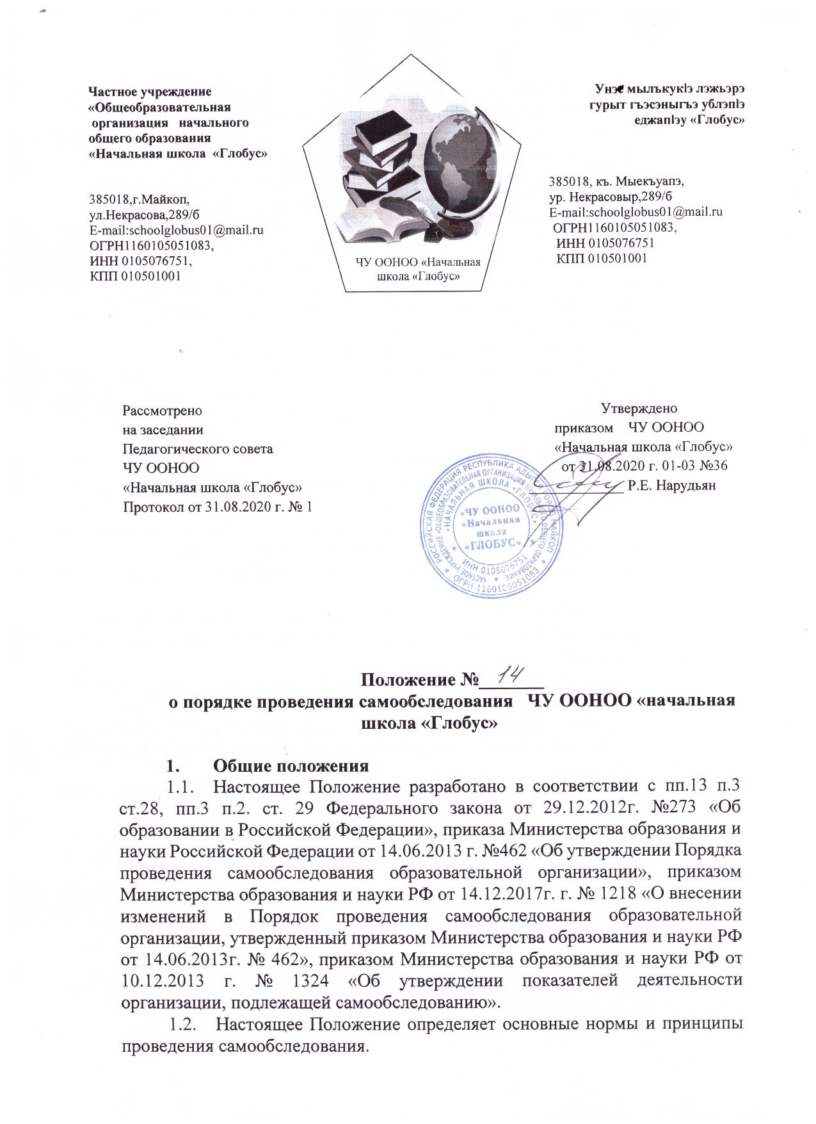

Частное учреждение  «Общеобразовательная  организация начального  общего образования  «Начальная школа «Глобус»  385018,г.Майкоп,  ул.Некрасова,289/б  E-mail:schoolglobus01@mail.ru  ОГРН1160105051083,  ИНН 0105076751,  КПП 010501001 | ЧУ ООНОО «Начальная  школа «Глобус» | Унэе мылъкукlэ лэжьэрэ  гурыт гъэсэныгъэ ублэпlэ  еджапlэу «Глобус»  385018, къ. Мыекъуапэ,  ур. Некрасовыр,289/б  E-mail:schoolglobus01@mail.ru  ОГРН1160105051083,  ИНН 0105076751  КПП 010501001

Рассмотрено Утверждено
на заседании приказом ЧУ ООНОО
Педагогического совета «Начальная школа «Глобус»
ЧУ ООНОО от 31.08.2020 г. 01-03 №36
«Начальная школа «Глобус» _____________ Р.Е. Нарудьян
Протокол от 31.08.2020 г. № 1

Положение №_______
о порядке проведения самообследования ЧУ ООНОО «начальная школа «Глобус»

- Общие положения
- Настоящее Положение разработано в соответствии с пп.13 п.3 ст.28, пп.3 п.2. ст. 29 Федерального закона от 29.12.2012г. №273 «Об образовании в Российской Федерации», приказа Министерства образования и науки Российской Федерации от 14.06.2013 г. №462 «Об утверждении Порядка проведения самообследования образовательной организации», приказом Министерства образования и науки РФ от 14.12.2017г. г. № 1218 «О внесении изменений в Порядок проведения самообследования образовательной организации, утвержденный приказом Министерства образования и науки РФ от 14.06.2013г. № 462», приказом Министерства образования и науки РФ от 10.12.2013 г. № 1324 «Об утверждении показателей деятельности организации, подлежащей самообследованию».
- Настоящее Положение определяет основные нормы и принципы проведения самообследования.
- Самообследование проводится учреждением ежегодно. Самообследование - процедура оценивания (самооценивания). Процесс самообследования - это познавательная деятельность педагогов, обучающихся, руководителей учреждения, носящая системный характер и направленная на развитие образовательной среды и педагогического процесса и коррекцию деятельности школьного коллектива.
- Результаты самообследования подлежат размещению на официальном сайте школы в виде отчета о самообследовании.
- Посредством отчета о самообследовании участники образовательных отношений, представители заинтересованных структур и др. получают достоверную информацию о содержании, условиях и результатах образовательной деятельности школы.
- Цели, задачи и функции самообследования
  - Целями проведения самообследования является обеспечение доступности и открытости информации о состоянии образовательной деятельности учреждения, а также подготовка отчёта о результатах самообследования.
  - Задачи самообследования:
- установление степени проявления измеряемых качеств у объектов изучения и оценивания (самооценивания);
- выявление наличия или отсутствия динамики образовательной системы учреждения в целом (или отдельных ее компонентов);
- создание целостной системы оценочных характеристик педагогических процессов;
- выявление положительных тенденций в объектах изучения и оценивания (самооценивания), в образовательной системе учреждения в целом, резервов ее развития;
- установление причин возникновения и путей решения, выявленных в ходе изучения и оценивания (самооценивания) проблем;
- составление (или опровержение) прогнозов изменений, связанных с объектами оценивания (самооценивания) или действиями, относящимися к ним.
  - В соответствии с целями и задачами самообследование выполняет ряд функций:
- Оценочная функция - осуществление с целью выявления соответствия оценочных параметров нормативным и современным параметрам и требованиям;
- Диагностическая функция - выявление причин возникновение отклонений состояние объекта изучения и оценивания нормативных и научнообоснованных параметров, по которым осуществляется его оценка (самооценка);
- Прогностическая функция - оценка (самооценке) последствий проявления отклонений для самого оцениваемого объекта и тех, с которыми он вступает во взаимодействие.
- Методы и критерии самообследования
- Методика самообследования предполагает использования целого комплекса разнообразных методов, которые целесообразно выделить в две группы:
- пассивные (наблюдение, количественный и качественный анализ продуктов деятельности и т.п.);
- активные (мониторинг, анкетирование, собеседование, тестирование, социологический опрос).
- Организация самообследования
- Процедура оценивания проводится в соответствии с инструментарием по контролю качества образования.
- Процедура самообследования включает в себя следующие этапы:
- планирование и подготовку работ по самообследованию;
- организацию и проведение самообследования;
- обобщение полученных результатов и на их основе формирование отчета;
- рассмотрение отчета органом управления учреждения, к компетенции которого относится решение данного вопроса.
- Срок и форма проведения самообследования, состав лиц, привлекаемых для его проведения, определяется приказом по лицею.
- Для проведения самообследования привлекаются директор лицея, заместители директора УВР, ВР, руководитель методического объединения, педагоги и иные заинтересованные лица.
- В процессе самообследования проводится оценка образовательной деятельности, системы управления учреждения, содержания и качества подготовки обучающихся, организации методического, библиотечно - информационного обеспечения, материально-технической базы, функционирования внутренней системы оценки качества образования, а также анализ показателей деятельности организаций, подлежащей самообследованию, устанавливаемых федеральным органом исполнительной власти, осуществляющим функции по выработке государственной политики и нормативно-правовому регулированию в сфере образования.
- Содержание самообследования
- В процессе самообследования проводится оценка:
- организационно-правового обеспечения деятельности образовательного учреждения и системы управления;
- образовательных программ, реализуемых в общеобразовательном учреждении содержания и качества подготовки обучающихся
- выполнения учебных планов и программ по уровню образования;
- качества кадрового, учебно-методического, библиотечно-информационного обеспечения, материально-технической базы;
- функционирования внутренней системы оценки качества образования;
- системы воспитания в общеобразовательном учреждении;
- анализ показателей деятельности учреждения, устанавливаемых федеральным органом исполнительной власти, осуществляющим функции по выработке государственной политики и нормативно-правовому регулированию в сфере образования.
- Отчет о результатах самообследования
- Результаты самообследования лицея оформляются в виде отчета, включающего аналитическую часть и результаты анализа показателей деятельности учреждения.
- Отчет оформляется в электронном и бумажном варианте за предшествующий самообследованию календарный год.
- Результаты самообследования рассматриваются на педагогическом совете. Отчет о результатах самообследования подписывается директором и заверяется печатью школы.
- Отчет о самообследовании школы направляется учредителю и размещается в информационно-телекоммуникационных сетях, в том числе на официальном сайте школы в сети Интернет не позднее 20 апреля текущего года.
- Отчет о самообследовании – это локальный аналитический документ школы, форма, структура и технические регламенты которого устанавливаются школой. Форма, структура и технические регламенты отчета о самообследовании могут быть изменены в связи с появлением и (или) изменением федеральных регламентов и рекомендаций.
- Ответственность за подготовку, своевременное размещение на официальном сайте школы отчета о самообследовании и достоверность входящей в него информации несет заместители директора школы, ежегодно назначенные соответствующим приказом.
- Ответственность за предоставление отчета о самообследовании учредителю несет директор школы.
- Опубликование персонифицированной информации об участниках образовательных отношений не допускается.
- Заключительные положения
  - Настоящее Положение действует до момента минования срока надобности или принятия нового.

